OROSHÁZI KINIZSI HORGÁSZ EGYESÜLET OROSHÁZA

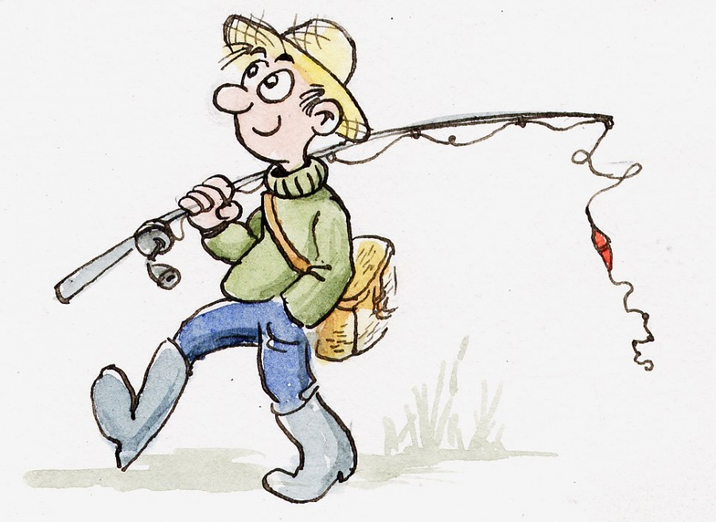

HORGÁSZTÁBOR
OROSHÁZÁN A KRISTÁLY TÓNÁL

IDŐPONTJA: 2017. JÚNIUS 19-24.

A TÁBORBAN RÉSZT VEHET: MINDEN 8 -14 ÉV KÖZÖTTI GYERMEK, AKI ÉRDEKLŐDIK A HORGÁSZAT IRÁNT.

RÉSZLETES TÁJÉKOZTATÓ ÉS JELENTKEZÉSI LAP:

http:/KINIZSIHORGASZEGYESULET.HU
OLDALRÓL LETÖLTHETŐ.
VÁRUNK!!!!!!!!

